ДОКУМЕНТ ПОДПИСАН

ЭЛЕКТРОННОЙ ПОДПИСЬЮ

Сертификат: 00E84D22FF28FB27D86CD8DCF29CB88CE2

Владелец: Замма Ольга Алексеевна

Действителен: с 28.04.2023 до 21.07.2024

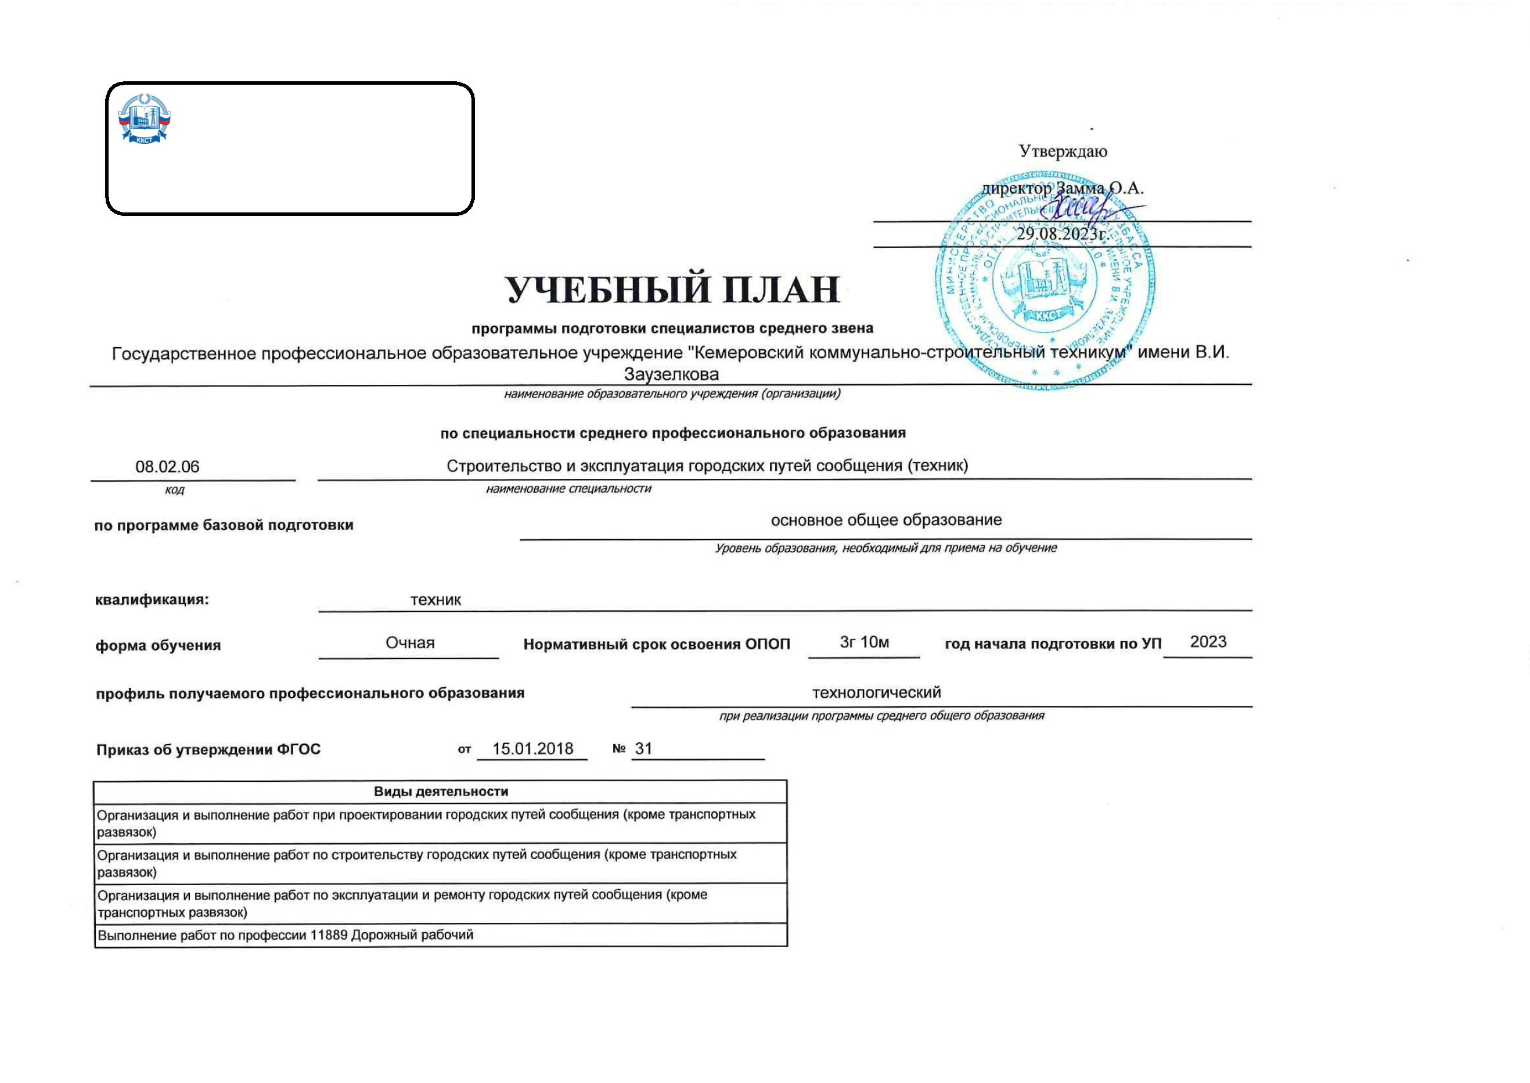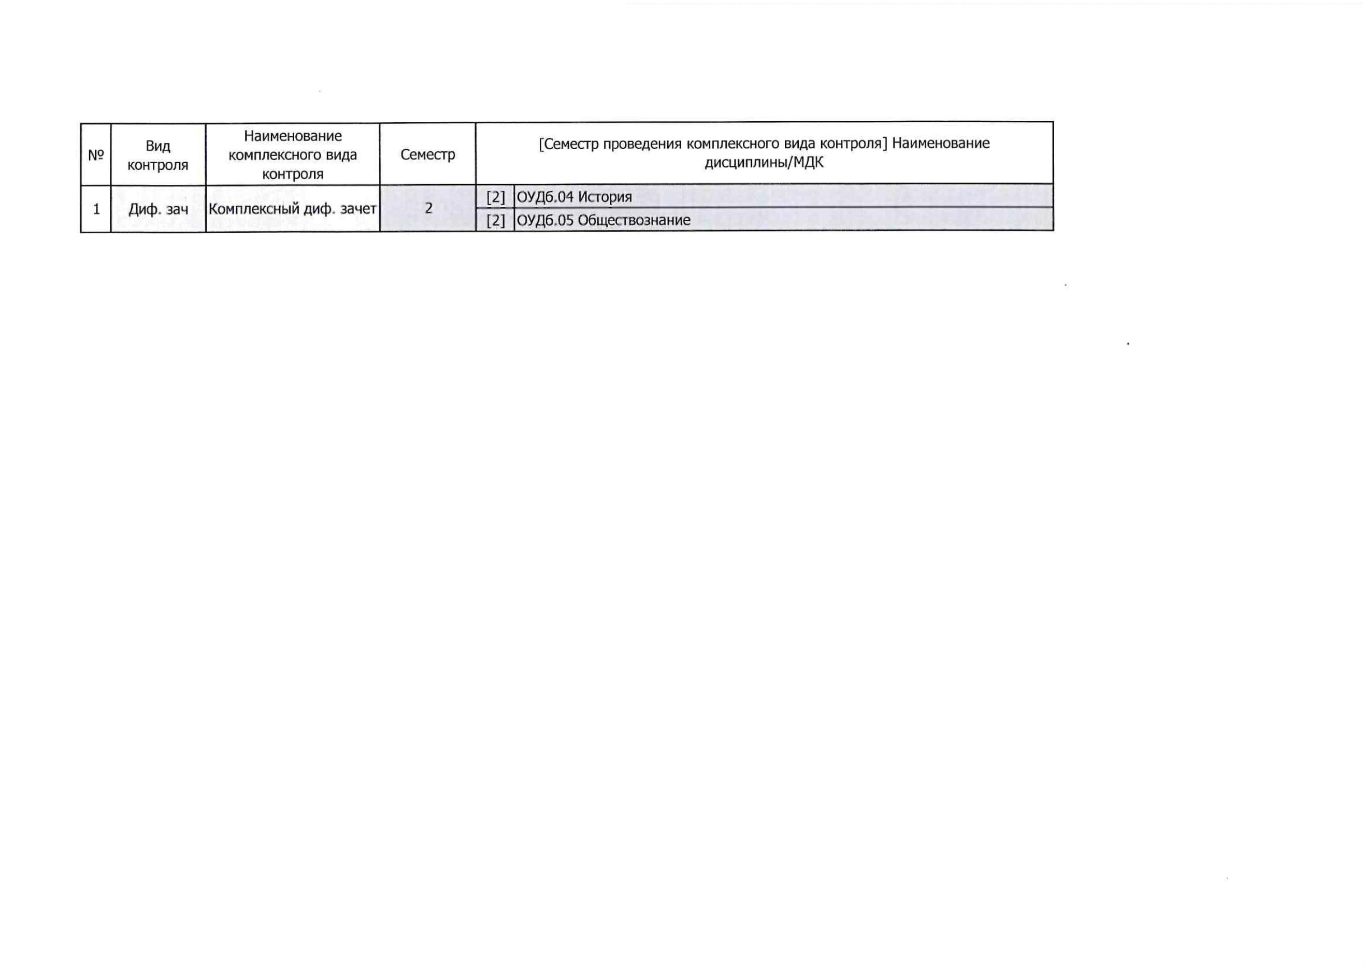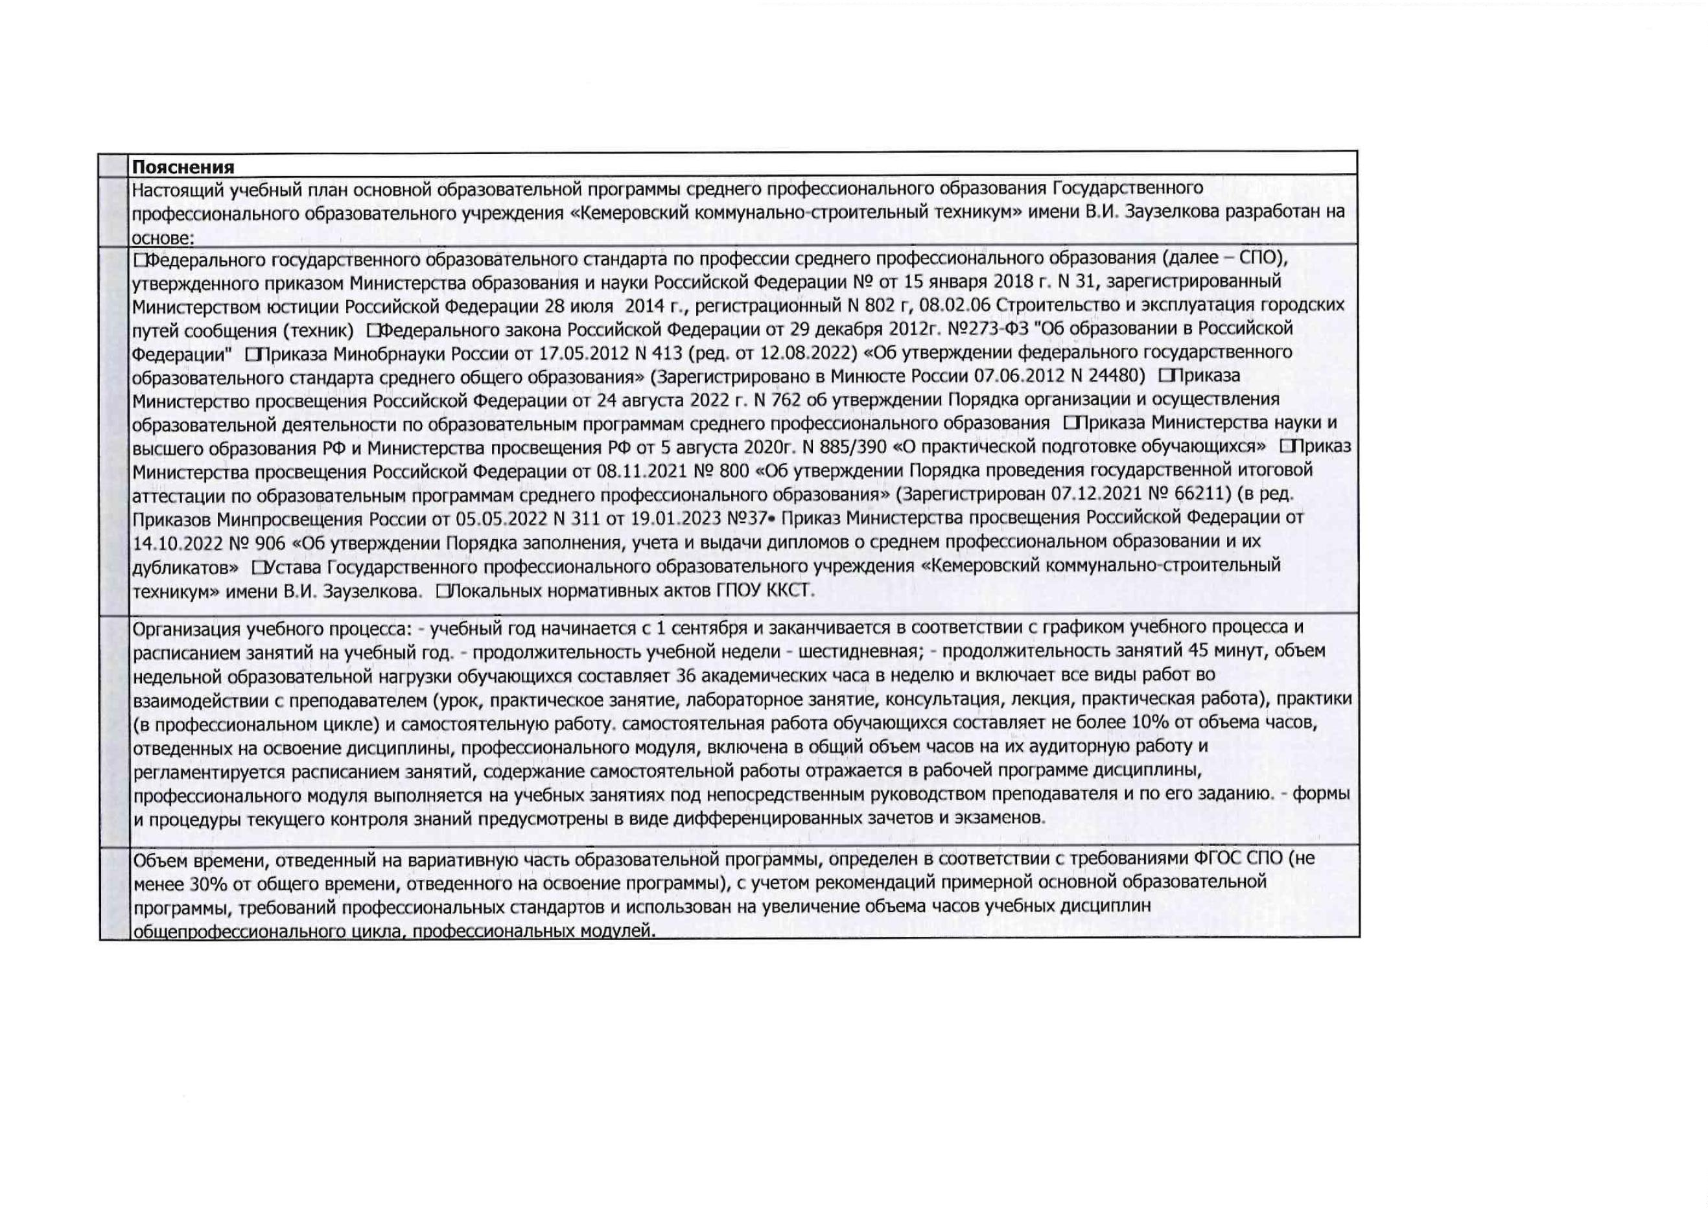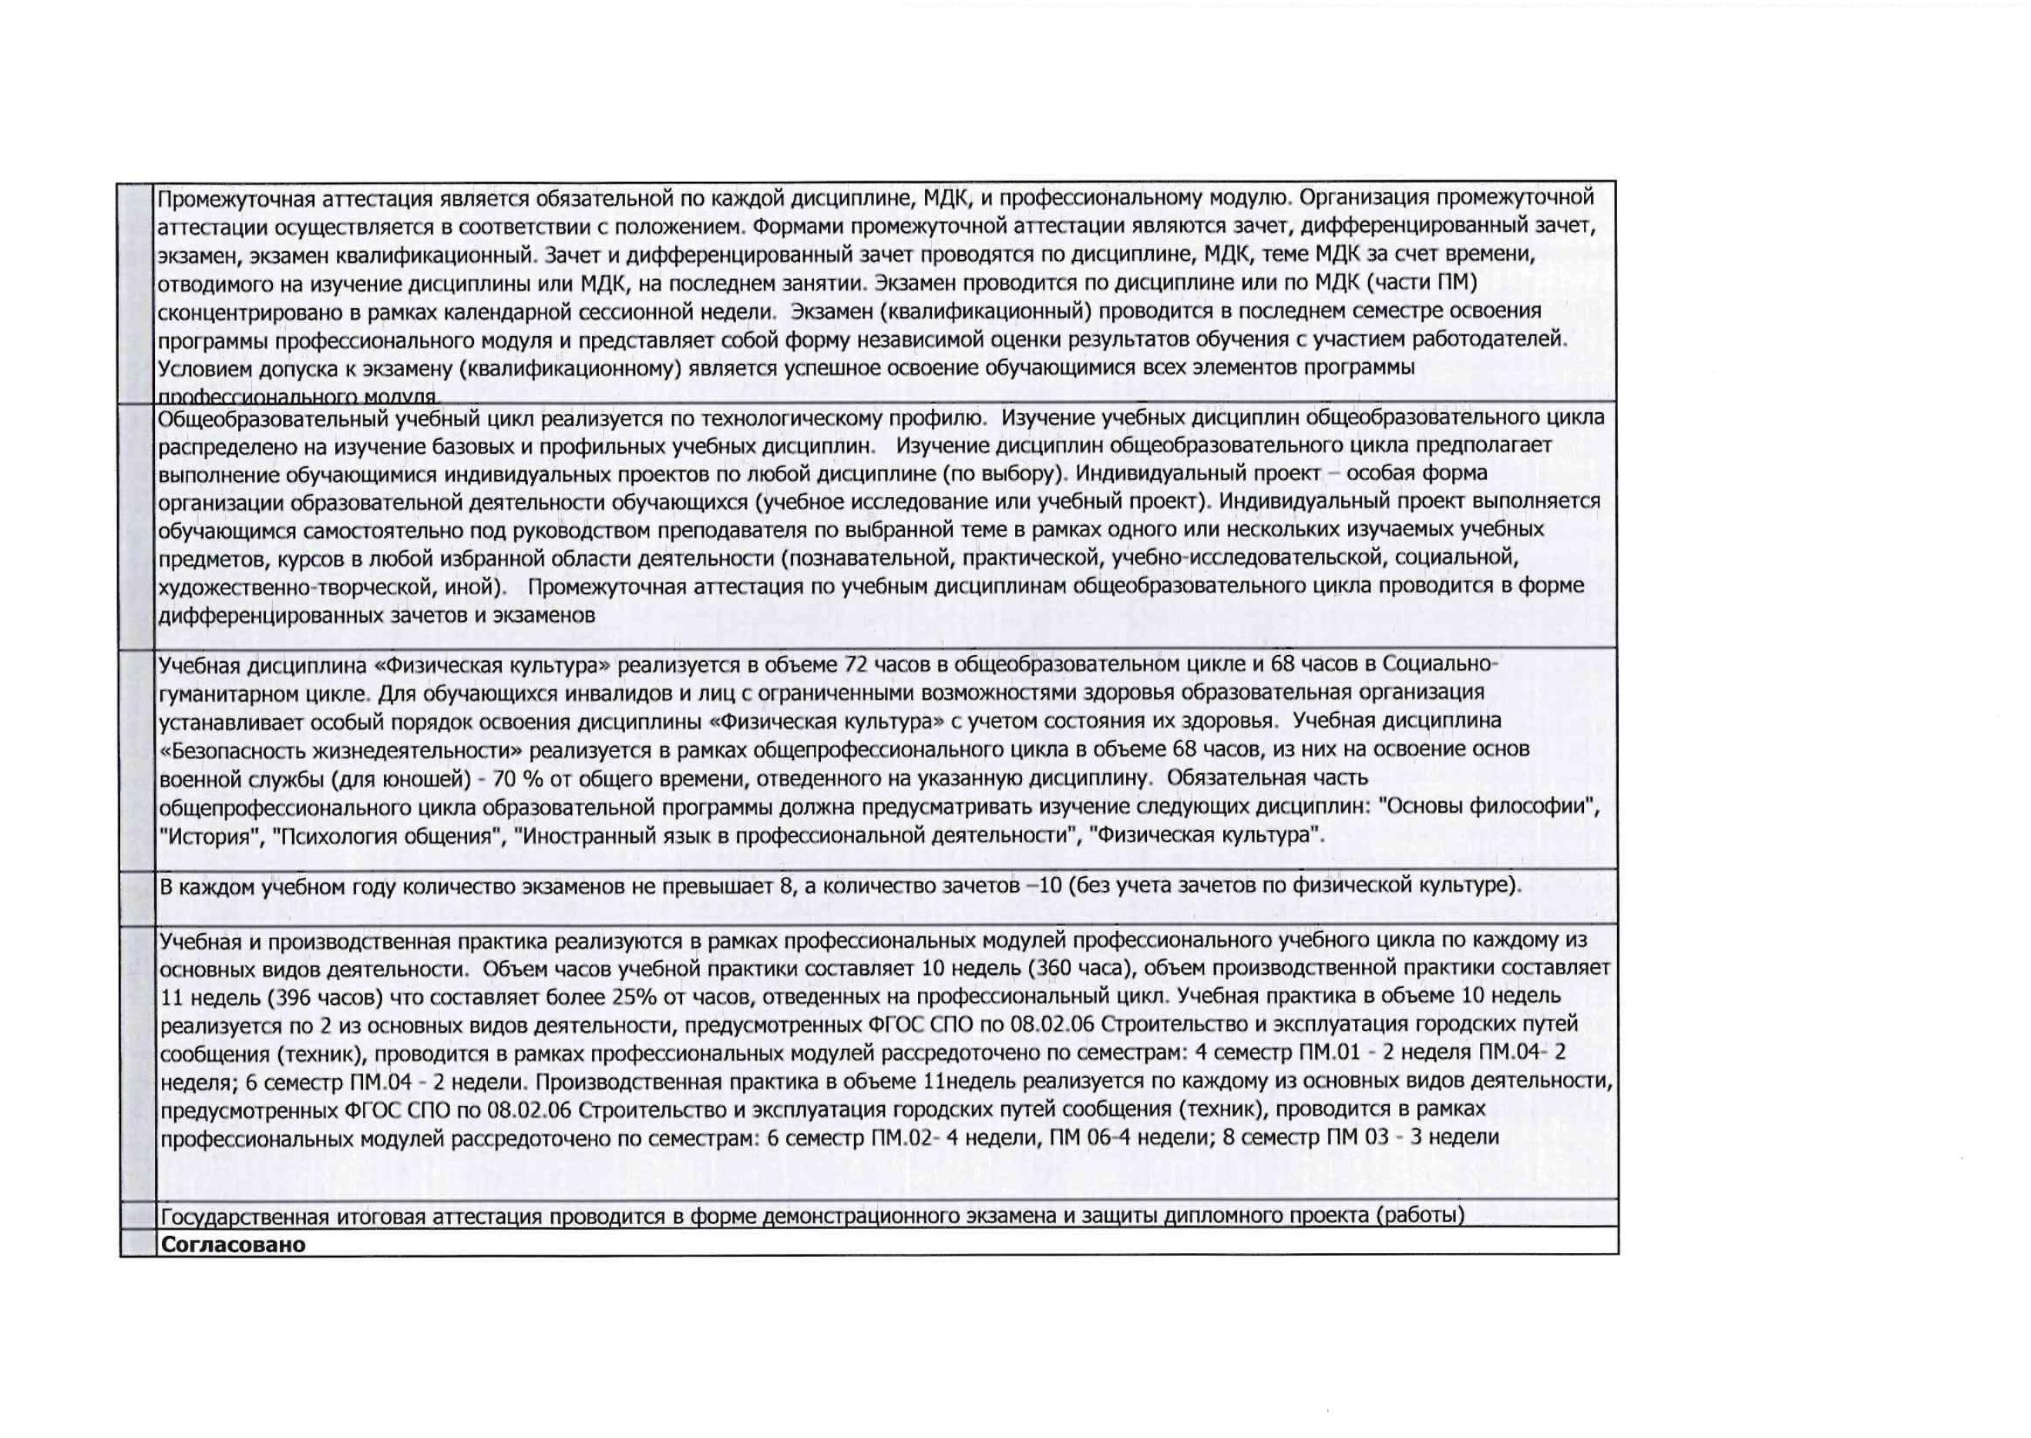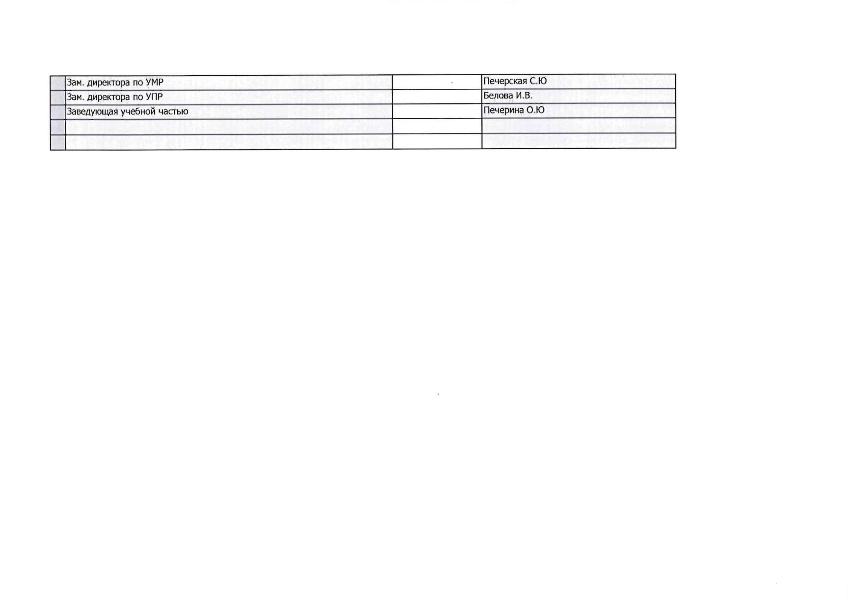

Курс 1

Курс 2

Курс 3

Курс 4

-

-

-

Форма контроля

Зачет с

Итого акад.часов

Объём ОП

Семестр 1

КРП

Семестр 2

КРП

Семестр 3

КРП

Семестр 4

КРП

Семестр 5

КРП

Семестр 6

КРП

Семестр 7

КРП

Семестр 8

КРП

Считать в

плане

Экза

мен

Экспер

тное

По

плану

Обяз. Вар.

часть часть

Индекс

Наименование

Зачет

КП

Др

С преп.

ИП

СР

ПАтт

Итого Лек

Пр

ИП

СР

ПАтт Итого Лек

Пр

ИП

СР

ПАтт Итого Лек

Пр

ИП

СР

ПАтт Итого Лек

Пр

ИП

СР

ПАтт Итого Лек

Пр

ИП

СР

ПАтт Итого Лек

Пр

ИП

СР

ПАтт Итого Лек

Пр

ИП

СР

ПАтт Итого Лек

Пр

ИП

СР

ПАтт

оц.

**ОП.ОБЩЕОБРАЗОВАТЕЛЬНАЯ ПОДГОТОВКА**

1476

1476

1476

1476

1438

1438

16

16

22

22

1476

1476

612

612

374

374

238

238

864

864

458

458

368

368

16

16

22

22

**СО.Среднее общее образование**

**1**

**1222**

**+**

БД.00

**Общеобразовательные учебные дисциплины**

**(общие) базовые**

**2**

**1**

**22222 11111**

884

**884**

**862**

**16**

**6**

884

348

**200**

**148**

536

**254**

**260**

**16**

**6**

**2**

+

+

+

+

+

+

+

+

+

+

+

**+**

БД.01

БД.02

БД.03

БД.04

БД.05

БД.06

БД.07

БД.08

БД.09

БД.10

БД.11

ПД

Русский язык

1

72

108

108

136

72

72

108

108

136

72

72

102

108

136

72

72

108

108

136

72

72

54

50

52

30

58

30

14

24

50

12

10

Литература

2

1

6

54

58

84

42

72

42

42

42

68

26

22

58

24

20

22

10

14

42

38

10

**108**

6

Иностранный язык

История

1

2

2*

2*

2

1

1

40

20

60

22

50

32

28

Обществознание

География

72

72

72

72

Химия

2

1

1

72

72

72

72

30

30

30

24

26

2

6

4

Биология

2

72

72

72

72

Физическая культура

Основы безопасности и защиты Родины

Индивидуальный проект

**Профильные дисциплины**

Математика

12

2

72

72

72

72

28

68

68

68

68

30

6

2

32

32

16

16

32

32

16

**222**

2

**111**

1

592

**592**

**576**

**16**

4

592

264

**174**

96

**90**

36

14

40

328

**204**

**16**

4

+

+

+

**+**

ПД.01

ПД.02

ПД.03

ПОО

268

180

144

268

180

144

264

174

138

268

180

144

132

70

136

110

82

96

82

26

36

22

50

Физика

2

1

6

56

6

Информатика

2

1

6

62

22

6

**Предлагаемые ОО**

**ПП.ПРОФЕССИОНАЛЬНАЯ ПОДГОТОВКА**

4464

4464

4020

318

126

3196

1268

104

612

112

290

34

240

70

58

8

24

864

122

372

50

362

62

40

72

10

18

612

374

158

56

24

900

48

220

620

44

36

4

24

612

102

352

28

174

62

62

12

24

864

48

222

576

44

20

34

4

12

**ОГСЭ.Общий гуманитарный и социально-экономический учебный цикл**

572

48

572

48

522

44

50

4

468

48

140

48

64

38

64

6

12

4

+

+

+

ОГСЭ.01

ОГСЭ.02

ОГСЭ.03

Основы философии

История

5

3

5

48

36

48

36

44

32

4

4

48

36

48

34

10

4

Психология общения

36

28

26

6

4

2

+

+

ОГСЭ.04

ОГСЭ.05

Физическая культура

345678

46

168

168

168

168

154

154

14

14

168

168

32

32

30

30

2

2

30

30

28

28

2

2

26

24

24

22

22

2

2

30

26

4

24

24

22

22

2

2

Иностранный язык в профессиональной

деятельности

28

26

2

30

42

26

10

4

4

8

357

+

+

ОГСЭ.06

ОГСЭ.07

Основы финансовой грамотности

Русский язык и культура речи

7

4

42

62

42

62

38

56

4

6

42

62

28

62

50

62

6

6

**ЕН.Математический и общий естественнонаучный учебный цикл**

200

62

200

62

180

56

20

6

200

62

62

62

36

36

20

20

6

6

138

62

14

+

+

+

ЕН.01

ЕН.02

ЕН.03

Математика

Информатика

Экология

3

4

4

92

46

92

46

82

42

10

4

92

46

92

46

24

38

58

4

10

4

**ОП.Общепрофессиональный цикл**

1242

88

1242

88

1060

80

122

8

60

882

88

360

342

88

168

18

122

62

34

8

18

270

178

48

26

18

190

124

36

18

12

72

44

14

8

6

270

164

78

28

98

48

16

20

8

6

+

+

+

+

+

+

ОП.01

ОП.02

ОП.03

ОП.04

ОП.05

ОП.06

Инженерная графика

3

Техническая механика

3

3

4

4

3

90

66

82

84

98

90

66

82

84

98

74

54

68

70

82

10

6

6

6

6

6

6

90

66

82

84

98

90

66

54

32

20

22

10

6

6

6

Электротехника и электроника

Строительные материалы и изделия

Основы инженерной геологии

Геодезия

8

82

84

48

60

20

10

8

8

6

6

8

10

98

64

18

10

6

+

ОП.07

Строительные машины и средства малой

механизации

4

104

104

88

10

6

104

104

70

18

10

6

+

+

+

ОП.08

ОП.09

ОП.10

Проектно-сметное дело

7

7

56

146

68

56

146

68

50

126

62

6

14

6

56

146

68

56

48

68

16

36

46

34

6

6

6

6

Экономика организации

8

8

6

98

48

16

20

8

6

Безопасность жизнедеятельности

16

+

+

ОП.11

ОП.12

Информационные технологии в профессиональной

деятельности

6

5

72

80

72

80

58

66

8

8

6

6

72

80

72

44

14

8

6

Охрана труда

80

50

74

16

20

8

6

6

Обеспечение безопасности дорожного движения

при строительстве и эксплуатации городских путей

сообщения

+

+

ОП.13

ОП.14

5

110

110

94

10

6

110

110

10

Структура транспортной системы

7

98

98

88

10

98

98

66

22

34

10

22

**ПЦ.Профессиональный цикл**

2234

2234

2042

126

66

1430

414

804

96

52

28

10

6

334

262

82

190

40

22

282

126

186

58

26

12

780

232

176

562

24

18

240

160

24

502

174

300

22

6

**Организация и выполнение работ при**

**проектировании городских путей сообщения**

**(кроме транспортных развязок)**

**+**

ПМ.01

**577**

**46**

**4**

**46**

706

**706**

**644**

**44**

**18**

**292**

**82**

**118**

**40**

**22**

**86**

**24**

**10**

**6**

**58**

**166**

**8**

86

80

6

**60**

**10**

**4**

**12**

МДК.01.01

МДК.01.02

Проектирование городских улиц и дорог и

искусственных сооружений

5

7

4

4

6

316

168

316

168

278

150

32

12

6

6

164

100

152

190

72

82

46

72

40

22

126

86

24

10

6

+

+

Проектирование рельсовых и подъездных путей

68

72

88

58

22

8

60

10

4

6

+

+

УП.01.01

УП.01.02

Геодезическая практика

4

6

72

72

72

Практика по проектированию

144

144

144

144

6

144

144

ПM.01.ЭК

*Промежуточная аттестация (экзамен по*

*модулю)*

*7*

6

6

6

*6*

*+*

**Организация и выполнение работ по**

**строительству городских путей сообщения**

**(кроме транспортных развязок)**

Строительство городских улиц и дорог

**+**

ПМ.02

**5666**

**6**

**5**

488

**488**

**432**

**32**

**24**

414

**74**

156

**100**

**34**

**16**

**6**

332

118

**118**

**180**

**16**

**18**

+

+

МДК.02.01

МДК.02.02

6

5

118

94

118

94

100

78

12

10

6

6

80

58

38

36

76

24

12

6

Строительство рельсовых и подъездных путей

94

62

56

44

22

12

10

6

6

+

МДК.02.03

ПП.02.01

ПM.02.ЭК

ПМ.03

Строительство городских искусственных

сооружений

Организация и выполнение работ по строительству

городских путей сообщения (кроме транспортных

развязок)

*Промежуточная аттестация (экзамен по*

*модулю)*

**Организация и выполнение работ по**

**эксплуатации и ремонту городских путей**

**сообщения (кроме транспортных развязок)**

6

5

126

126

144

6

110

10

6

126

64

144

6

42

12

4

6

+

6

144

144

144

144

*+*

**+**

*6*

**78**

7

6

6

6

*6*

**8888**

**7**

506

**506**

**454**

**40**

**12**

308

**198**

148

**100**

**24**

**18**

**6**

358

**174**

**156**

**22**

**6**

+

+

МДК.03.01

МДК.03.02

Эксплуатация и ремонт городских улиц и дорог

104

112

104

112

88

96

10

16

6

66

72

38

40

104

44

68

32

20

4

10

8

6

Эксплуатация и ремонт рельсовых и подъездных

путей

8

8

7

68

88

50

60

64

10

20

8

8

6

Эксплуатация и ремонт городских искусственных

сооружений Современная инженерная подготовка

и благоустройство территорий

+

МДК.03.03

88

88

80

8

6

50

38

82

+

+

МДК.03.04

ПП.03.01

Современная инженерная подготовка и

благоустройство территорий

Организация и выполнение работ по эксплуатации

и ремонту городских путей сообщения (кроме

транспортных развязок)

8

8

88

88

108

6

82

6

88

108

6

18

108

108

108

108

*+*

ПM.03.ЭК

*Промежуточная аттестация (экзамен по*

*модулю)*

*8*

6

6

6

*6*

**+**

+

+

ПМ.04

**Выполнение работ по профессии 11889**

**Дорожный рабочий**

**37**

**4466**

390

**390**

96

**368**

80

**10**

**12**

150

**240**

96

96

96

**52**

**28**

**10**

**6**

72

**72**

216

72

**216**

6

**6**

МДК.04.01

УП.04.01

Производство дорожно-строительных работ

3

96

72

10

6

52

28

10

6

Практика по производству дорожно-строительных

работ

6

72

72

72

72

+

+

УП.04.02

УП.04.03

Сварочная практика

4

4

36

36

36

36

36

36

36

36

36

36

36

36

Электромонтажная практика

ПП.04.01

ПM.04.ЭК

ПДП

Выполнение работ по профессии 11889 Дорожный

рабочий

*Промежуточная аттестация (экзамен по*

*модулю)*

ПРОИЗВОДСТВЕННАЯ ПРАКТИКА

(ПРЕДДИПЛОМНАЯ)

6

144

144

144

144

144

144

+

*+*

*7*

6

6

6

6

6

*6*

+

8

144

144

144

144

144

144

**ГИА.Государственная итоговая аттестация**

216

216

216

216

216

216

216

216

216

216

216

216

+

ГИА.01

Демонстрационный экзамен , защита дипломного

проекта (работы)

